Абубакирова Налья Шакировна.

Воспитать любовь к своему родному городу.

Уроки-экскурсии

Возрастает интерес к историческому прошлому нашего города. Для более глубокого ознакомления с достопримечательностями столицы мною разработана программа проведения уроков-экскурсий по Москве. Главная цель - воспитать у учащихся любовь к своему городу. Программа построена по тематическому принципу. Тематические разделы: «Московский Кремль», «Китай – город», «Белый город», «Земляной город»-предлагают более детально изучить историю и историю города в пределах Садового кольца, т.к. именно здесь максимально сохранились историко-культурные памятники.
По каждому разделу проводятся следующие экскурсии: Московский Кремль - «Обзорная экскурсия по территории Кремля», «Археологические находки в Кремле», Стены и башни Кремля»; «Китай-город- «Никольская улица», «Варварка»; «Белый город- «Занеглименье»; «земляной город- «Четыре века Поварской слободы».
Предлагается проведение не только экскурсий, но и выполнение творческих заданий (школьных рефератов, небольших сообщений по выбранной теме, оформление своих рассказов в альбоме, презентации). Проводятся уроки-семинары, зачётные занятия, выставки творческих работ, конкурс знатоков. Ребята собирают репродукции работ, фотографии, пословицы, поговорки о Москве. Используются элементы игры в виде викторины на уроках в занимательной форме для закрепления материала и проверки знаний после проведения экскурсии. Отдельные формы такого творческого взаимодействия учителя и ученика приводятся в качестве примера.

Обзорная экскурсия по территории Кремля №1.

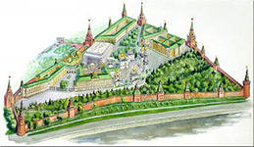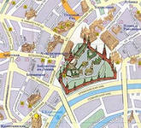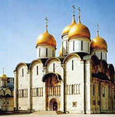

Тема «Московский Кремль»

Цели: показать учащимся Кремль как памятник истории, национального зодчества и культуры, как центр государственной и политической жизни нашей страны. Проследить шаг за шагом, как постепенно один из небольших городов домонгольской Руси стал столицей России. Обратить внимание на живописность и гармоничность архитектурного ансамбля.
Методика: предварительно на уроках, посвящённых истории Москвы, изучить историю появления Москвы как города, превращение её в центр государства, используя раздаточный материал (открытки с изображением кремлёвских памятников, фотоальбомы, художественные календари). Провести работу над терминами древнерусского зодчества: портал, аркатурный пояс, пилястры, закомары, барабан, шлемовидный купол, апсиды. Изучить различные стили российской архитектуры более позднего периода: псевдовизантийский, классицизм.
Даются задания учащимся: написать рефераты на темы: «Происхождение названия Москвы: легенды и научные гипотезы»; «Легенды об основании Москвы: переплетение правды и вымысла»; «Памятники московской древности»; «Московский некрополь и другие».
Предлагается также составить кроссворд по данной теме, подготовить стенгазету.

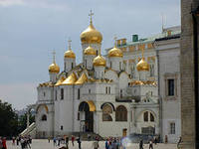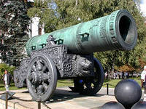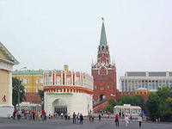

План проведения экскурсии.

- История постройки Московского Кремля.
- Легенды об основании Москвы.
- Версии происхождения названия столицы.
- Этапы формирования территории Кремля.
- Особая роль государя всея Руси Ивана III в создании красивейшего архитектурного ансамбля мира.
- Кремль - совместное творение итальянских и русских мастеров, синтез древнерусской традиции и передовой строительной техники.
- История создания Соборной площади. Наиболее древние постройки Кремля: Успенский, Благовещенский, Архангельский соборы; Церковь Ризоположения, Верхоспасский собор, Грановитая палата, Патриаршие палаты и собор Двенадцати Апостолов.
- Роль Ивановской площади в жизни москвичей.
- Памятники архитектуры классицизма: Арсенал, Сенат.
- Колокольных и пушечных дел мастера. Царь-пушка и Царь-колокол.
- Памятники псевдовизантийского стиля: Большой Кремлёвский дворец, Оружейная палата.
- Гражданские сооружения на территории Кремля в советское время: Школа красных командиров, Верховный Совет СССР, Кремлёвский дворец съездов.
- Кремль-центр общественно-политической жизни нашей страны.
При проведении экскурсии отмечается особое, значительное место каждого из памятников Московского Кремля в истории русского зодчества, искусства и культуры. Отмечаются их архитектурные особенности.
Вывод: Московский Кремль представляет собой крупнейший музей мира, где
Бережно сохраняются национальные сокровища, памятники архитектуры и
искусства разных столетий. Веками складывался редкий по красоте и своеобразию
архитектурный ансамбль Московского некрополя.

Урок-викторина
Тема: «Московский Кремль»

Цели: проверить уровень знаний учащихся, полученных во время экскурсии;
развивать интерес к историческому прошлому Москвы.
Оборудование: иллюстрации с изображениями памятников архитектуры Кремля,
выставка рефератов, книг о Кремле, стенгазета «Московский некрополь», схема роста
Кремля, карта.

Литература
Кодратьев И.К. Седая старина Москвы. М., 1996.
Московский Кремль: Путеводитель. М., Московский рабочий, 1990.
Московский Кремль: Путеводитель. Л., Аврора, 1987.
Двойнов В. Знаете ли вы? М.: Московский рабочий, 1973.
Зимин А.А. Россия на рубеже 15-16 столетий. М.1982.

Ход урока.
- Оргмомент.
- Целевая установка. Вступительное слово учителя.
- Проведение викторины.

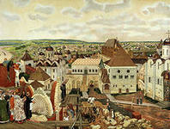
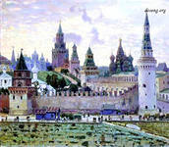
Вопросы к викторине.

- 1.Какое славянское племя жило на территории Москвы до возникновения города? (Племя вятичей)
- На каком из легендарных холмов расположен Кремль? (Боровицкий.)
- Под каким годом встречается первое письменное упоминание о Москве? (1147)
- Где на территории Москвы находятся старейшие городские поселения? (в районе Кремля и Зарядья)
- Что обозначает слово «кремль»? (Крепость, кремень)
- Почему в старину Москву называли белокаменной? ( В древней Москве для строительства использовался подмосковный белый камень. Самые большие разработки находились в селе Мячкове)
- Какую из древнейших гражданских построек в Москве вы знаете? ( Грановитая палата)
- Какая площадь Москвы самая древняя? (Соборная площадь в Кремле)
- Когда первые каменные сооружения были построены в Москве? (В Кремле в первой половине 14 века)
- Когда и кем были построены кремлёвские соборы - Успенский, Благовещенский и Архангельский? (Успенский собор в 1475-1479 г. г. - Аристотель Фиораванти; Благовещенский-1484-1489 г. г.- псковские мастера; Архангельский-1505-1508 г. г.-Алевиз Фрязин Новый)
- Когда внутренняя московская крепость впервые была названа Кремлём? (Первая половина 14 века в исторических документах)
- Где расположен первый каменный жилой дом в Москве? ( Находился у Кремля, близ Спасской башни и принадлежит купцу Тарокану. Построен в 1470 году.)
- Какой древний собор Кремля является усыпальницей Московских митрополитов? (Успенский.)
- В чём отличительные особенности с точки зрения архитектуры Успенского собора и Архангельского? (На фасадах Архангельского собора мы видим закомары в виде больших рельефных раковин, украшенных готическими фиалами. Непривычны для русского храма и круглые окна-медальоны.)
- Откуда получила своё название Грановитая палата? (Главный фасад палаты облицован четырёхгранным белым известняком, отсюда и название.)
- Какое сооружение было в 17 веке самым высоким в Москве? ( Колокольня Ивана Великого в Кремле-81 метр.)
- Назовите имя известного русского мастера, отлившего Царь – пушку, стоящую на территории Кремля? В каком столетии она была отлита? (1586 год-на Московском пушечном дворе мастером Андреем Чоховым.)
- Откуда пошло выражение: «Кричать на всю Ивановскую?» (На Ивановской площади в Кремле в 17 веке располагались правительственные учреждения -приказы. На площади было всегда многолюдно и шумно. Подъячие громко оглашали различные постановления властей так, чтобы их было слышно по всей площади. Отсюда и пошло выражение.)
- Почему одно из зданий, расположенных в Кремле, называется Потешным дворцом? (В 17 веке в нём устраивались «комедийные или потешные действия»-спектакли для царя и его приближённых.)
- Что за пушки стоят вдоль фасада здания Арсенала в Кремле? (Стоит 800 трофейных пушек, взятых у французских войск во время Отечественной войны 1812 года.)
- Когда и кем был построен Большой Кремлёвский дворец? (В 1838-1849г. г. архитектором К.Тоном.)
- Звонил ли когда Царь-колокол? (Нет.)
- Назовите имена знаменитых зодчих, работавших в Кремле до 18 века.(Аристотель Фиораванти, Алевиз Фрязин Новый-15 век; Б. Огурцов, Л. Константинов, Т.Шарутин, Л. Ушаков-17 век.)
- На каких иконах 16-17 в.в. появились первые изображения Московского Кремля? (На иконах древних мастеров в 16-17 в.в. На иконе «Митрополит Алексей у Московского Кремля» и на иконе Симона Ушакова «Древо Московского государства».)
Подведение итогов викторины (итог подводят учащиеся под руководством учителя.). Оценка знаний учащихся. Задание на дом.

Экскурсия №2

Тема: «Стены и башни Кремля»
Цели: показать ребятам, какой неприступной островной крепостью, оснащённой
островной крепостью, оснащённой передовой военной техникой того времени,
был Кремль.

Литература

История Москвы: Хрестоматия: в 4 т. Т. 2. М.; 1996.
Кондратьев Б.Н. Седая старина Москвы. М., 1996.
Фёдоров Б.Н. Московский Кремль .Л.: Художник РСФСР, 1975.
Забелин И.Е. История города Москвы, ч.1. М., 1990.
Москва: Энциклопедия. М., 1981.
Двойнов В.Д. Знаете ли вы? М.: Московский рабочий, 1973.

Задание (предварительно): найти репродукции картин, фотографии с
изображением Кремлёвской стены и башен. Прочитать книги, стихи о
московском некрополе.
Записать три самых трудных и интересных вопроса о башнях Кремля.

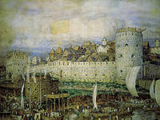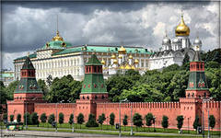

План проведения экскурсии.

1.Влияние географического положения и природных условий на историю Москвы.
2.Небольшая крепость на Боровицком холме в 12 веке.
3.Москва-столица удельного московского княжества.
4.Политическое возвышение Москвы в 14 веке и территориальные изменения
города.
5.Роль Ивана Калиты в возведении новой крепости.
6.Рост белокаменного Кремля при Дмитрии Донском.
7.Величие Москвы при государе Всея Руси Иване III. Москва- «Третий Рим».
8.Пребывание в Москве итальянских зодчих.
9. Возведение ансамбля Кремля.
10.Соответствие военно-инженерного искусства Московского Кремля всем
Требованиям мировой оборонительной технике того времени.
11.Усовершенствование кремлёвских укреплений в 16 веке.
12.Подземные сооружения в Кремле.

Вывод: Кремль-это одна из самых мощных на Земле крепостей.

Для закрепления материала подготовить доклады об истории одной из башен
Кремля, а также на темы: «Белокаменная Москва», «Тайны московских
подземелий», «Библиотека Ивана Грозного».

Урок. Тема: «Китай-город»

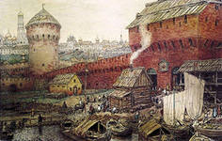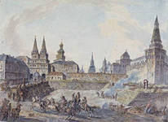

Цели: ознакомить школьников с одним из старейших исторических районов-
Китай-городом, история которого тянется около девяти веков.
Оборудование: иллюстрации, изображающие памятники архитектуры, скульптуры
Китай-города; открытки московских издательских фирм, работавших в конце
19-начале 20 века. Выставка книг, рекомендуемых для подготовки рефератов о
Китай - городе.

Литература

Памятники архитектуры Москвы: Кремль, Китай-город. Центральные
Площади. М., 1982.
Кондратьев И.К. Седая старина Москвы. М., 1996.
История Москвы: хрестоматия. Т. 1. М., 1995.
История Москвы. М., 1974.
Рогачёв А.В. Окраина старой Москвы. М., 1993.

Ход урока
1.Оргмомент.
2. Целевая установка.
3.Объяснение учителя.

План изучения нового материал

2. 1.Роль Великого посада в жизни Москвы.
Основа планировки древнейшего исторического района-три «луча», идущих от Красной площади: Никольская, Ильинка, Варварка.
3.Особенности исторического развития улиц Китай-города.
Никольская улица - одна из главных торговых улиц города. Улица просвещения.
Варварка-музей под открытым небом.
Ильинка-центр московского «сити».
4.Уникальность архитектурного ансамбля Красной площади.
5.Судьба китай городской стены.
6.Версии появления названия «Китай-город».
7.Китай-город в 19 веке.
8.Судьба китайгородской стены в советское время.
9.Проблемы и перспективы в советское время.

Вопросы для закрепления

- Какую роль играл Великий посад в жизни города?
- В какой части Китай-города расположились торговые ряды?
- О чём свидетельствуют археологические находки в Зарядье?
- Чем замечателен Китай – город в истории городской застройки?
- Какие мемориальные сооружения находятся на Красной площади?
- Что такое китайгородская стена?
- Какие памятники Китай-города напоминают о важнейших событиях в развитии образования?
- Какие церкви и монастыри расположены в Китай-городе?

Вывод: несмотря на разрушение стены, Китай-город остаётся особой, изолированной территорией Москвы, где расположены объекты общегородского значения.

Экскурсия №3
Тема: «Варварская улица»
Цели: расширить знания учащихся об истории Китай-города, изучая
достопримечательности на Варварской улице.

Литература
Тихомиров М.Н. Русская культура 10-18 в. в. М., 1968.
Краткий путеводитель «По Москве». М.: Московский рабочий, 1958.
Кондратьев И.К. Седая старина Москвы. М. , 1996.
Памятники архитектуры Москвы. М., 1982.
Козленко С.И. Вопросы и ответы. М. 1997.

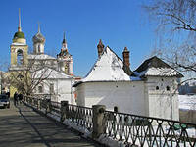
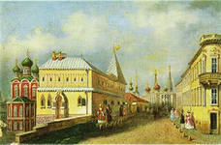

План проведения экскурсии

- Зарядье-древнейший район Китай-города.
- Средние торговые ряды-один из крупных городских торговых центров.
- Церковь Варвары Великомученицы -одна из лучших храмов в Китай-городе.
- Гостиный двор -великолепный образец классицизма.
- Роль купечества в жизни города.
- Старый Английский двор - один из значительных памятников гражданской архитектуры 16 века.
- Знаменский монастырь - один из известнейших московских монастырей.
- Музей «Дом бояр Романовых»- один из редких памятников во всей России, образец боярского быта.
- Варварская площадь.
- Варварка - музей под открытым небом.

Вывод: Варварка по сравнению с другими улицами Китай-города была менее
оживлённой. Торговля здесь в основном велась оптовая в лавках Гостиного
двора. Среди застройки улицы преобладали церковные и монастырские
владения.

Экскурсия № 4
Тема: «Никольская улица»

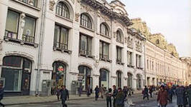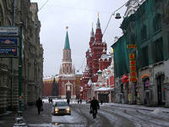

Цели: расширить знания учащихся об истории Китай-города, развивать интерес к
историческому прошлому Москвы.

Литература
Костомаров Н.И. Домашняя жизнь и нравы великорусского народа. М., 1993.
Кудряшов К.В., Яновский А.М. Москва в далёком прошлом: Очерки городской
жизни, быта и нравов Москвы 16-17 веков. М., 1962.
Латышева Г.П., Рабинович М.Г. Москва и московский край в прошлом. М., 1973.
Кондратьев И.К. Седая старина Москвы. М., 1996.

Предварительно учащимся выдаются карточки с вопросами семинара по данной теме
( карточки распечатаны для каждого ученика и выданы заранее).

План проведения экскурсии

- Версии появления названия Никольской улицы.
- Улица Никольская- одна из главных торговых улиц города.
- Улица Просвещения.
А) Появление Печатного двора.
Б) Иван Фёдоров- основатель книгопечатного дела в России.
В) Славяно-греко-латинская академия- первое русское высшее
заведение. Роль братьев Лихудов в развитии просвещения
Руси.
Г) Открытие первого российского университета.
4. Монастыри и церкви на Никольской улице.

Вывод: с Никольской улицей связаны важные события культурной жизни
Москвы. В то время она была одной из главных торговых улиц
города.

Экскурсия № 5.
Тема: «Четыре века Поварской слободы».

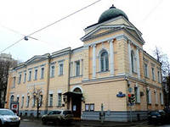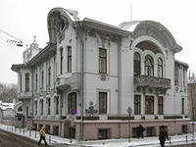

Цели: расширить знания учащихся об истории Москвы; развивать
интерес к историческому прошлому города.

Литература
Кондратьев И.К. Седая старина Москвы. М., 1996.
Зеленков Б.С. Памятные места Москвы: Страницы жизни деятелей науки и
культуры. М., 1959.
Курлат Ф.Л. Москва от центра до окраин. М., 1989.
Снегирёв В.Л. Московские слободы. М., 1956.
Сытин П.В. Из истории московских улиц. М., 1952.

Методика: предварительно ведётся работа над такими понятиями, как
классицизм, неоклассицизм, эклектика, модерн. Ознакомить учащихся
с биографией таких выдающихся архитекторов как Д. Жилярди,
Л. Кекушев, Р. Клейн.

План проведения экскурсии

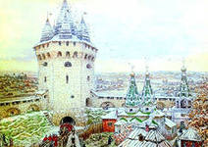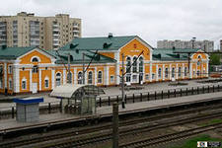

- Заселение территории Белого города.
- Белый город - боярский и дворянский район Москвы 16-18 веков.
- Московские бульвары.
- Памятные места Никитского бульвара, связанные с русским писателем
Н.В. Гоголем (памятник Н.В. Гоголю работы скульптора Н.Андреева).
- История появления Земляного города.
- Дворцовые «кормовые» слободы: Хлебная, Скатерная, Ножевая.
- Слобода царских поваров.
- Церковь Симеона Столпника на Поварской- памятник архитектуры конца 17 века.
- Доходные дома - пример помпезной застройки улицы.
- Постройки Музыкально-педагогического института им. Гнесиных.
- История 200-летнего вяза.
- Особняк князя С.С. Гагарина (Литературный музей им. М. Горького).
- Литературный уголок- дом князя А.Н. Долгорукова ( «Дом Ростовых»).
Памятник Л.Н. Толстому.
- Театр киноактёра (бывший дом политкаторжан).

Вывод: в 14-17 веках началось заселение Земляного города ремесленниками и торговцами; во второй половине 18 века началось их вытеснение дворянами. А в 19 веке происходит переход дворянских владений в купеческие руки.

Экскурсия № 6
Тема: «Занеглименье»

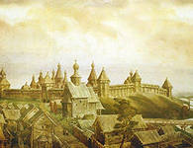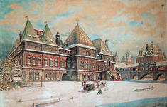

Цель:познакомить Учащихся с архитектурно- планировочной средой Белого
города.

Литература

Памятники архитектуры Москвы: В 8 т. Издаётся с 1986 года. Китай- город.
Кремль. Белый город. Земляной город.
Иконников А.В. Каменная летопись Москвы. М., 1978.
Курлат Ф.Л. Москва от центра до окраин. М., 1989.

План проведения экскурсии.

- Волхонка. Голицынский музей - один из первых музеев Москвы
общественного пользования. Драматическая судьба храма Христа Спасителя.
Музей изящных искусств- уникальное сооружение архитектора Р.И. Клейна.
- Малый Знаменский переулок. Усадьба Лопухиных. Церковь Антипия , что на Колымажном дворе, конца 16 века.
- Улица Знаменка. Дом Пашкова- Российская государственная библиотека.
- Староваганьковский переулок. Аптекарский приказ 17 века. Дом В.А. Серова.
- Романов переулок. Шереметевский дворец конца 18 века. Церковь
Иконы Божией Матери «Знамение».
- Брюсов переулок. Церковь Воскресения Словущего на Успенском вражке –
приходская церковь музыкально- артистической интеллигенции.
- Вознесенский переулок. Англиканская церковь св. Андрея.
- Леонтьевский переулок. Дом теоретика и преобразователя театрального дела К.С.
Станиславского. Дом - музей народного искусства.
- Улица Б. Никитская. Церковь Вознесения 16 века. Московская консерватория им. П.И. Чайковского.
- Никитские ворота. Дом Н.П. Огарёва (кинотеатр повторного фильма).

Вывод: Волхонка - один из центров духовной жизни Москвы. Воздвиженка- улица царских родственников и приближённых. Б. Никитская улица - улица знати 18 века.

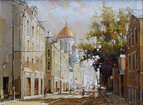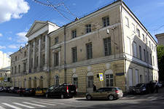

Вопросы для закрепления

- Что вы можете рассказать о храме Христа Спасителя?
- Имена каких деятелей культуры, меценатов, коллекционеров связаны с созданием Государственного музея изобразительных искусств им. А.С. Пушкина и формированием его коллекций? (И.В. Цветаев, Р.И. Клейн, Ю.С. Нечаев -
Мальцев, В.А. Алексеева).
- Вспомните, как выглядели дворянские усадьбы эпохи классицизма. Чем
Отличается от них усадьба Пашкова? ( Парадные ворота усадьбы выходят в переулок, куда и обращён фасад главного дома. На улицу выходит задняя
садовая часть усадьбы).
- Что вы знаете о назначении Аптекарского приказа? (Аптекарский приказ
ведал в государстве медицинским и аптечным делом.)
- Что означает слово «Ваганьково»? (В 15-16 веках здесь жили скоморохи и псари, которые «ваганили»- потешали царя и бояр.)
- К какому архитектурному стилю можно отнести церковь иконы Божией Матери
«Знамение» на Шереметевом дворе? ( «Московское» или «нарышкинское» барокко.)

